Муниципальное дошкольное образовательноебюджетное учреждение детский сад № 81 r.Сочи Сочи,.r., 354071, Краснодарский край, r.Сочи, ул.Чайковского, д.47а
тел. 8622545742,факс 8622545742

Приказ № 14-В

ОТ 26.02.20 Г.

О зачислении

ПРИКАЗЫВАЮ:

- Зачислить в группу 2 Б вторая младшая следующих воспитанников:
  - Кузнецова Варвара Тимуровна

- Зачислить в группу ГКП Al смеш. дошкольная следующих воспитанников:
  - ШариповаИринаРинатовна

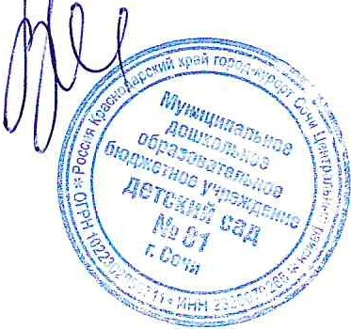
Заведующий 00 Шевченко Валентина Александровна

